MINISTERIO DE EDUCACIÓN

INFORME DE AUDITORÍA INTERNA

DIRECCIÓN DEPARTAMENTAL DE EDUCACIÓN DE TOTONICAPÁN

Del 01 de Enero de 2022 al 31 de Diciembre de 2022 CAI 00008

GUATEMALA, 14 de Marzo de 2023

Guatemala, 14 de marzo de 2023

Director Departamental de Educación de Totonicapán:

Salomón Anastacio García Bulux

MINISTERIO DE EDUCACIÓN Su despacho

Señor(a):

De acuerdo a nombramiento de auditoría interna No. NAI-008-2023, emitido con fecha 27-01-2023, hago de su conocimiento en el informe de auditoría interna, actuamos de conformidad con la ordenanza de auditoría interna Gubernamental y Manual de Auditoría

Interna

Sin otro particular, atentamente

F. ____________________________________________ F. ____________________________________________

Yahaira Natiana Vega Maldonado Martha Michelle Ovando Lopez

Supervisor Auditor, Coordinador

Índice

1. INFORMACIÓN GENERAL 4

2. FUNDAMENTO LEGAL 4

3. IDENTIFICACIÓN DE LAS NORMAS DE AUDITORIA INTERNA OBSERVADAS 4

4. OBJETIVOS 5

4.1 GENERAL 5

4.2 ESPECÍFICOS 5

5. ALCANCE 5

5.1 LIMITACIONES AL ALCANCE 5

6. ESTRATEGIAS 5

7. RESULTADOS DE LA AUDITORÍA 6

7.1 DEFICIENCIAS SIN ACCIÓN 6

8. CONCLUSIÓN ESPECÍFICA 7

9. EQUIPO DE AUDITORÍA 8

ANEXO 8

# INFORMACIÓN GENERAL

1.1 MISIÓN

Somos una institución evolutiva, organizada, eficiente y eficaz, generadora de oportunidades de enseñanza- aprendizaje, orientada a resultados, que aprovecha diligentemente las oportunidades que el siglo XXI le brinda y comprometida con una Guatemala mejor.

1.2 VISIÓN

Formar ciudadanos con carácter, capaces de aprender por sí mismos, orgullosos de ser guatemaltecos, empeñados en conseguir su desarrollo integral, con principios, valores y convicciones que fundamentan su conducta.

# FUNDAMENTO LEGAL

Ordenanza de Auditoría Interna Gubernamental

Manual de Auditoría Interna Gubernamental

Normas de Auditoría Interna Gubernamental

Sistema Nacional de Control Interno Gubernamental-SINACIG

Sistema SAG UDAI WEB

Circular 3-57 de Dirección de Contabilidad del Estado Departamento de Contabilidad, proceso de inventarios gubernamentales.

Acuerdo Gubernativo número 217-94 reglamento de inventarios de los bienes muebles de la administración pública.

Circular O-DIDAI-DS-001-2023 requerimiento de información de bienes muebles registrados en el inventario en la unidad ejecutora a su cargo. Circular DAFI-DC-269-2022 de fecha 08 de diciembre de 2022.

Nombramiento(s)

No. 008-2023

# IDENTIFICACIÓN DE LAS NORMAS DE AUDITORIA INTERNA OBSERVADAS

Para la realización de la auditoría se observaron las Normas de Auditoría Interna Gubernamental siguientes:

NAIGUB-1 Requerimientos generales;

NAIGUB-2 Requerimientos para el personal de auditoría interna;

NAIGUB-3 Evaluaciones a la actividad de auditoría interna;

NAIGUB-4 Plan Anual de Auditoría;

NAIGUB-5 Planificación de la auditoría;

NAIGUB-6 Realización de la auditoría; NAIGUB-7 Comunicación de resultados;

NAIGUB-8 Seguimiento a recomendaciones.

# OBJETIVOS

## GENERAL

Determinar que se encuentren conciliados la información registrada en el Libro Mayor de Inventarios y formularios FIN1 y FIN2.

## ESPECÍFICOS

Determinar la veracidad de la información trasladada en el FIN 1 Y FIN 2.

Determinar si no existen bienes no contabilizados.

Determinar el saldo real de inventarios. Determinar una muestra de 20 bienes.

# ALCANCE

La auditoría de cumplimiento en el área de inventarios de conformidad con el

Nombramiento de Auditoría No. NAI-008-2023 y CAI 00008 de fecha 27 de enero de 2023, emitido por la Directora de Auditoría Interna del Ministerio de Educación, comprendió la verificación de la conciliación de saldos entre el libro de inventarios, formularios FIN 1 “Formulario resumen de inventario institucional” y FIN 2 “Formulario Detalle de Inventario por Institución y Cuenta - Unidad Ejecutora, Analítico Bien-” y tarjetas de responsabilidad. Así mismo, las acciones realizadas y seguimiento en relación a bienes no contabilizados. De igual manera, mediante muestra selectiva de 20 bienes muebles, se verificó que los mismos se encontraran registrados en los controles establecidos para el efecto, por el período del 01 de enero al 31 de diciembre de 2022. (Ver anexo 2)

|  |  |  |  |  |  |
| --- | --- | --- | --- | --- | --- |
| No. | Área Asignada | Universo | Cálculo  Matemático | Elementos | Muestreo no estadístico |
| 1 | Área general | 0 | NO |  | 0 |
| 2 | Conciliación de saldos de inventarios | 69 | NO |  | 20 |
|  |  |  |  |  |  |

## LIMITACIONES AL ALCANCE

N/A

# ESTRATEGIAS

Para la realización de la auditoría se elaboró la matriz de evaluación de riesgos, el cuestionario de control interno, se realizaron pruebas de cumplimiento con base a los componentes de control interno y verificación de 20 bienes muebles físicos de 20 servidores públicos, de la Dirección Departamental de Educación de Totonicapán.

# RESULTADOS DE LA AUDITORÍA

De acuerdo al trabajo de auditoría realizado y cumplir con los procesos administrativos correspondientes, se presentan los riesgos materializados siguientes:

## DEFICIENCIAS SIN ACCIÓN

1. Conciliación de saldos de inventarios

Riesgo materializado

No. 1 Falta Encargado de Inventarios.

En la Dirección Departamental de Educación de Totonicapán, al realizar auditoría de cumplimiento al departamento de Inventarios, durante el período del 1 de enero al 31 de diciembre de 2022, se constató que no se ha nombrado de forma oficial al encargado de inventarios, de conformidad con lo que indica el numeral 28 del Manual de Funciones, Organización y Puestos de las Direcciones Departamentales de Educación - DIDEDUC-, autorizado a través del Acuerdo Ministerial No. 94-2020, de fecha 10 de enero de 2020, debido a que, desde el 01 de noviembre del 2016 hasta la presente fecha, es el asistente de la sección financiera, quien realiza las funciones inherentes al puesto de forma interina.

Comentario de la Auditoría

De acuerdo al análisis efectuado a los comentarios vertidos y pruebas presentadas por los responsables, se determinó que, no desvirtúan la condición de la deficiencia, debido a que aún cuando ya se inició el proceso de contratación del Encargado de Inventarios para la DIDEDUC de Totonicapán, a la fecha no se encuentra nombrada la persona propuesta para dicho puesto, por lo que la deficiencia se confirma.

Comentario de los Responsables

Por medio del oficio No. 187-2023 de fecha 08 de marzo de 2023, el Director Departamental de Educación de Totonicapán, indico que: "Solamente se tiene pendiente la fecha para que se emita el Acuerdo Ministerial de Nombramiento para el puesto oficial de Encargado de Inventarios. Así mismo, por medio del oficio No. 52-2023 de fecha 7 de marzo de 2023, El Jefe de la Sección de Recursos Humanos, indico que: "Con relación al puesto vacante que ha estado sin movimiento, se tiene actualmente ya la propuesta de Encargado de Inventarios y será ocupada. Solamente se tiene pendiente, el Acuerdo Ministerial de Nombramiento y el puesto oficial de Encargado de Inventarios se ocupa. Se adjunta, copia del Conocimiento No. RRHH- TOT-0002/2023, sobre la propuesta correspondiente. Por lo que, si ha existido un movimiento para ocupar el puesto de Inventarios y que ha iniciado el año pasado con la convocatoria interna y luego con la Convocatoria externa de finalmente concluyo con la generación de la propuesta".

Responsables del área

SALOMON ANASTACIO GARCIA BULUX

APOLONIO LORENZO CHAMORRO IXCAQUIC

JUAN RAFAEL AJPOP GARCIA

CESAR AUGUSTO TUCH MEJIA

Recomendaciones

|  |  |  |
| --- | --- | --- |
| No. | Descripción | Fecha creación |
| 1 | El Director Departamental de Educación de Totonicapán, realice las siguientes acciones:  Gire instrucciones por escrito al Jefe Administrativo Financiero y el a su vez al Jefe de la Sección de Recursos Humanos de esta DIDEDUC de Totonicapán, para que les dé seguimiento a las acciones ya realizadas, a efecto se agilice el proceso de contratación del Encargado de Inventarios y se emita el acuerdo de nombramiento para que el profesional propuesto ocupe dicho puesto.  De seguimiento a las instrucciones giradas y acciones realizadas, para asegurar el cumplimiento de las mismas, esto con la finalidad de evitar posibles sanciones por parte del ente fiscalizador estatal. | 10/03/2023 |

# CONCLUSIÓN ESPECÍFICA

De conformidad con la evaluación realizada al riesgo que dio origen al nombramiento de auditoría, en cuanto a que exista variación entre los saldos reportados en el libro de inventarios con los reportes FIN-01 “Formulario resumen de inventario institucional” y FIN-02 “Formulario Detalle de Inventario por Institución y Cuenta - Unidad Ejecutora, Analítico Bien-” y tarjetas de responsabilidad, así como bienes no contabilizados, se concluye que, en esta Dirección Departamental de Educación de Totonicapán, no existe el riesgo materializado, debido a que, los saldos reportados tanto en el libro general de inventarios, con los reportes FIN-01 “Formulario resumen de inventario institucional” y FIN-02 “Formulario Detalle de Inventario por Institución y Cuenta - Unidad Ejecutora, Analítico Bien-” y las tarjetas de responsabilidad se encuentran conciliados.

De conformidad con la verificación física de 20 bienes muebles, por medio de muestra selectiva, se pudo constatar que los mismos se encuentran registrados en el libro general de inventarios, en el reporte FIN-02 “Formulario Detalle de Inventario por Institución y Cuenta - Unidad Ejecutora, Analítico Bien-” y en tarjetas de responsabilidad, los cuales se encuentran debidamente codificados. Así mismo se constató, que de conformidad con el reporte No. R00807391, la Dirección Departamental de Educación de Totonicapán, no tiene bienes muebles sin contabilizar. Sin embargo, si existe riesgo ya que no se cuenta con el titular del puesto de encargado de inventarios, debido a que la persona que actualmente realiza las funciones del área en mención, se encuentra nombrada de forma interina. Ver deficiencia 1.

Para disminuir el riesgo identificado, es necesario que se implementen las recomendaciones consignadas en el presente Informe de Auditoría.

# EQUIPO DE AUDITORÍA

F. ____________________________________________ F. ____________________________________________

Yahaira Natiana Vega Maldonado Martha Michelle Ovando Lopez

Supervisor Auditor, Coordinador

# ANEXO

Anexo No. 1 Nombramiento No. NAI-008-2023

Anexo No. 2 Verificación Física de Bienes Muebles

**Anexo 1**

Dirección Departamental de Educación de Totonicapán

Auditoría de Cumplimiento en el área de Inventarios

Nombramiento

Período del 1 de enero al 31 de 2022

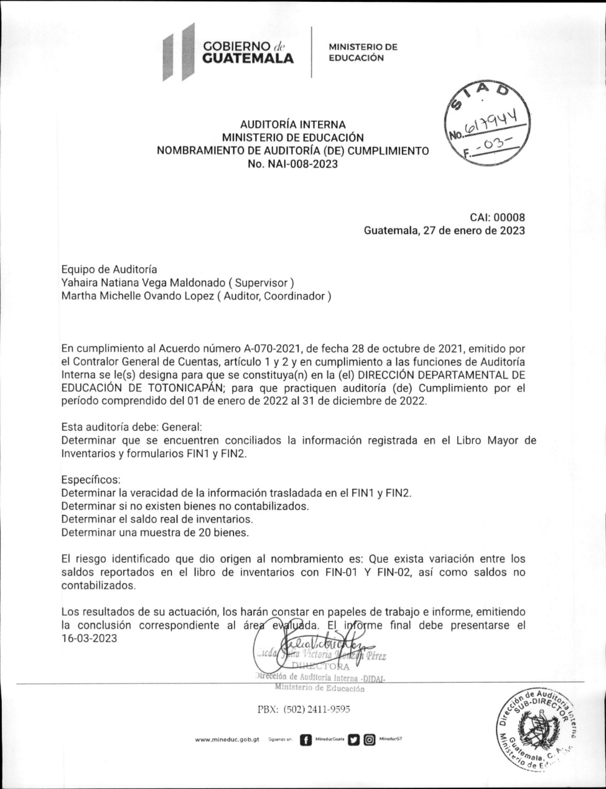

**Anexo 2**

Dirección Departamental de Educación de Totonicapán

Auditoría de Cumplimiento en el área de Inventarios

Verificación Física de Bienes Muebles

Período del 1 de enero al 31 de 2022

Valores expresados en Quetzales

|  |  |  |  |  |  |  |  |
| --- | --- | --- | --- | --- | --- | --- | --- |
| **No.** | **Nombre del servidor público** | **Descripción del bien** | **Código SICOIN WEB** | **Valor del bien** | **Registrado en libro general de inventarios en la página No.** | **Registrado en FIN 2 SICOIN WEB en la página No.** | **Registrado en Tarjeta de responsabilidad No.** |
| **1** | Justo Andrés García Hernández | Impresora HP | 001C5B5C | 2,950.00 | 36 | 313 | 004328 |
| **2** | Ulises José Tzoc Bulux | Escritorio península | 001571FD | 1,295.00 | 43 | 289 | 005063 |
| **3** | Walter Rocael Ajpop Velázquez | Computadora de Escritorio Lenovo | 003B3A9C | 4,830.82 | 25 | 17 | 005062 |
| **4** | Higinio Us López | Escritorio península "L" | 0013B3D6 | 1,295.00 | 43 | 289 | 004347 |
| **5** | Juana Patricia Castro Lacán | Impresora Lexmark | 00409A88 | 3,995.00 | 37 | 300 | 004546 |
| **6** | Carlos Eliseo García Talé | Impresora Lexmark | 00409A85 | 3,995.00 | 37 | 303 | 003091 |
| **7** | Juan Abelino Chavaloc Yax | Silla tipo ejecutivo | 0015CAD1 | 690.00 | 43 | 365 | 005166 |
| **8** | Vilma Marina Tzoc Aguilar | Silla tipo ejecutivo | 0040AB59 | 720.00 | 45 | 372 | 004374 |
| **9** | Olga Silvestra Tiu Elías | Escritorio Península | 00157201 | 1,295.00 | 43 | 289 | 004721 |
| **10** | Karina Gabriela Tuch Mejía | Computadora de Escritorio Lenovo | 003B3AA0 | 4,830.82 | 25 | 34 | 004811 |
| **11** | Erick Antonio Cáceres Bejarano | Silla tipo presidente | 00112032 | 1,200.00 | 43 | 366 | 005072 |
| **12** | Manuel José Ajpop Turnil | Scanner Fujitsu | 0037994D | 7,900.00 | 23 | 329 | 003573 |
| **13** | Juan Rafael Tzoc Toc | Armario | 0035B250 | 1,700.00 | 39 | 8 | 004351 |
| **14** | Norma Elizabeth Chanax Gómez | Credencia de madera | 00112036 | 990.00 | 38 | 275 | 004802 |
| **15** | Moisés Elías García Vásquez | Computadora Dell | 0041071A | 6,300.00 | 25 | 48 | 004450 |
| **16** | Juan Rafel Ajpop García | Teléfono | 004F9BC9 | 425.00 | 53 | 824 | 005076 |
| **17** | Dora Beatriz García Gutiérrez | Archivo de metal 4 gavetas | 001B3943 | 1,200.00 | 39 | 2 | 003575 |
| **18** | Antonieta Juana Cuá Álvarez | Scanner HP | 004F7FA7 | 7,068.00 | 33 | 329 | 004474 |
| **19** | Elder Waldemar Zúñiga Morales | Maquina fotocopiadora Konica Minolta | 0013410A | 29,200.00 | 40 | 310 | 004551 |
| **20** | José Geovany Chanax García | Reloj Biométrico | 00516893 | 3,700.00 | 69 | 834 | 005168 |